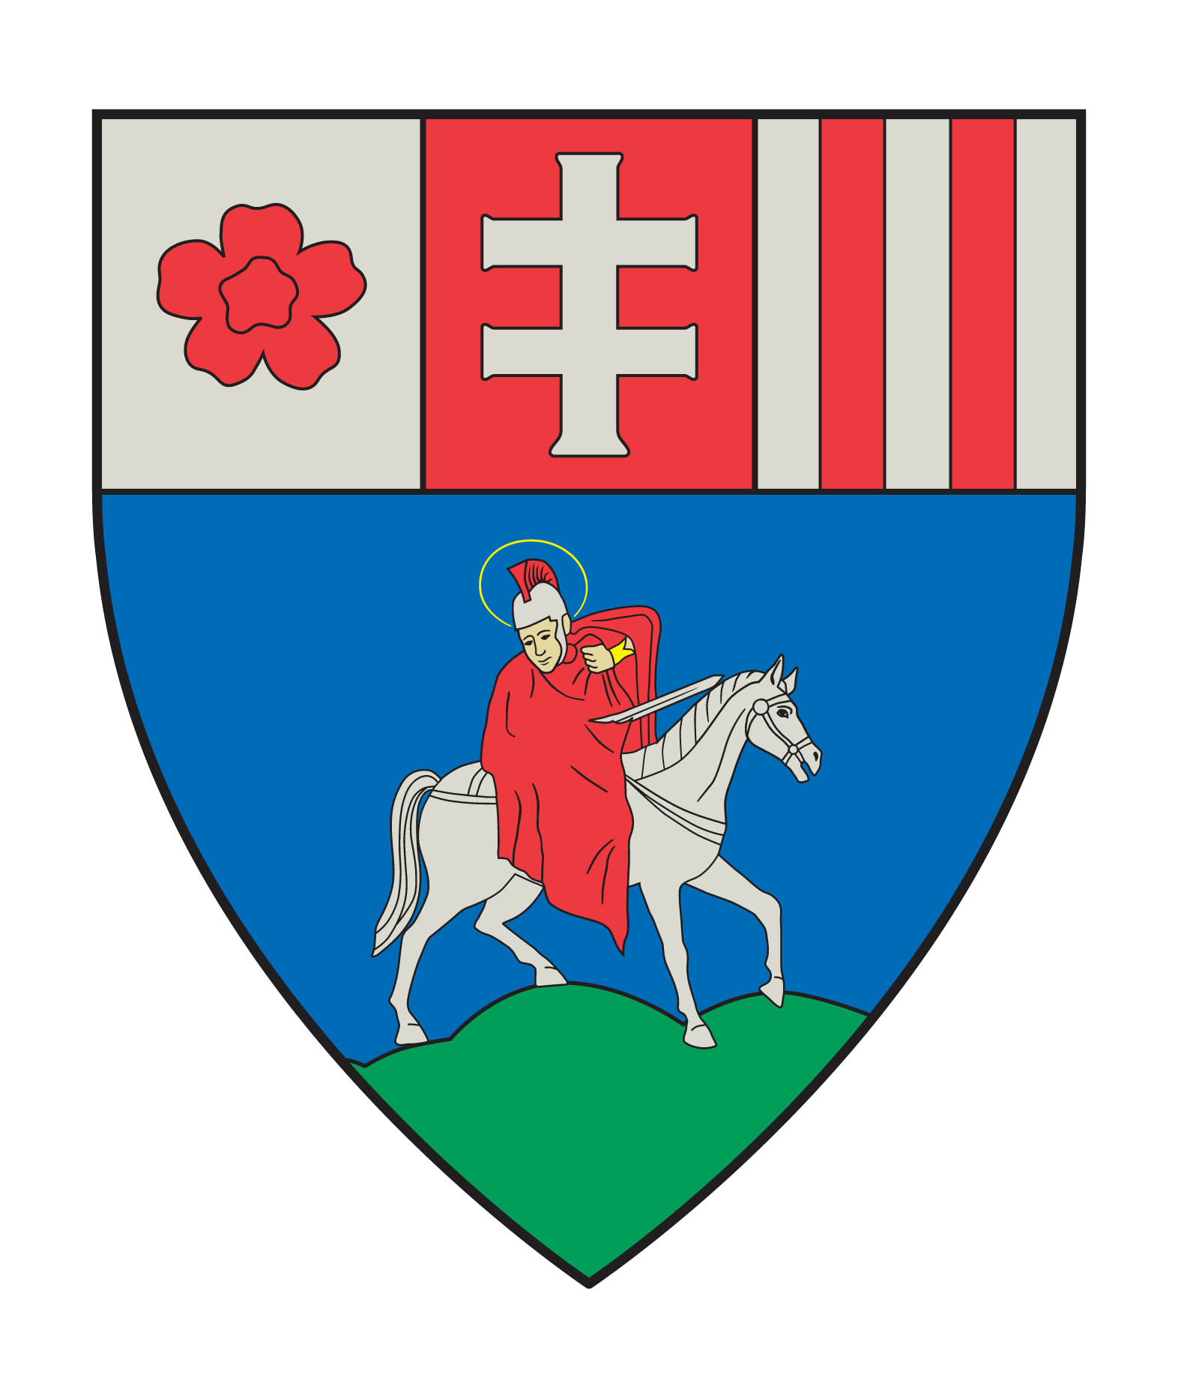
NAGYMAROSI Polgármesteri Hivatal
J E G Y Z Ő

LAKOSSÁGI TÁJÉKOZTATÓ

2024. ÉVRE SZÓLÓ PARKOLÁSI BÉRLETEK ÉRTÉKESÍTÉSE

Tájékoztatjuk a Tisztelt Lakosságot, hogy a 2024. évre szóló éves parkolási bérletek 2024. január 15. napjától megvásárolhatóak közterület-felügyelőnél, és az ügyfélszolgálaton (Nagymaros, Fő tér 5.)

hétfőn: 13-16, szerdán: 8-12 és 13-16, és pénteken: 8-12 óráig, valamint

a Nagymarosi Piacon szombaton: 8-12 óráig.

Az éves parkolási bérlet díja Nagymaros Város Képviselő-testületének 7/2011. (V.2.) számú önkormányzati rendelete 2. számú mellékletében foglaltak alapján:
- nagymarosi lakóhellyel, székhellyel rendelkező gépjármű üzemeltető egy gépjárműve esetében 5.000,- Ft;
- nem nagymarosi lakóhellyel, székhellyel rendelkező gépjármű üzemeltető egy gépjárműve esetében 10.000,- Ft

Fentiek alapján egy parkolási bérlet egy gépjárműre érvényes.

Nagymaros, 2023. december 18.

Eőryné dr. Mezei Orsolya
jegyző s.k.

